6 +阶段

迷你机械 — 第7节 —天平

课程目标：
1、学习等臂杠杆。
2、认识常见的重量单位。
3、学习等臂杠杆的应用。
教具准备：
- 乐高教具：9686套装
2、辅助器材：

课程摘要

引导  20分钟 | 搭建  50分钟 | 反思、延续  10分钟 | 重点知识强化  10分钟 | 家长分享  2分钟
我们集体去公园玩，有没有同学愿意陪老师一块玩跷跷板呢 | 搭建一个天平，尽可能减小支点的摩擦力。 | 等臂杠杆的特点是什么？  他在生活中还有着什么样的作用？ |  | 向家长介绍今天的重点知识

- 最近天气好了，我们大家一起去公园玩，公园里有秋千、单杠、双杠、跷跷板、太空漫步机等等……。同学们想玩那个游戏设施呢？
- 老师也有一个计划，我想找一位同学和老师一块玩跷跷板，有没有同学愿意和老师一块玩的?哇，这么多小朋友愿意和老师一块玩，那还有一位不愿意的同学。嗯，你愿意给我们讲一下为什么你不愿意陪老师一起玩跷跷板吗？因为老师太重了，老师能翘起来我我们，我们翘不起来老师，这样子就不好玩了。那同学们知道什么原因造成的吗？
- 是因为跷跷板是我们之前讲过的等臂杠杆，他两边手臂一样长，所以两边的重量差不多才能保持平衡，那老师的体重是71kg，小朋友们的体重是多少呢？你自己知道吗？我们一起来了解一下生活中常见的重量单位：克、千克、斤……
- 我们这节课有一个小任务，我们要设计一个天平，天平就类似于跷跷板，我在一遍放上多重的砝码，另外一边放上同样重的物品，这样子就可以称一些小的物品的重量，或对比两件物品谁重。
- 搭建这个天平我们还要考虑到如果支点处摩擦力特别大会怎么样？会影响到天平的准确性。

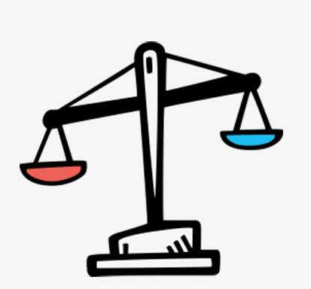
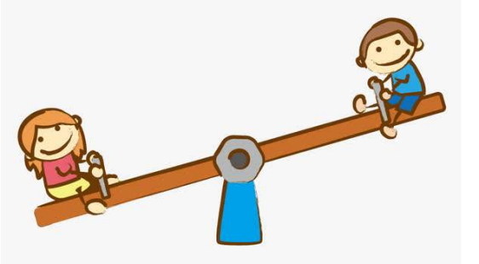

动手搭建

- 搭建一个底座，要求稳定可靠。
- 搭建支架，顶部要有连接横梁的支点，最好使用摩擦系数小的轴。
- 顶部安装横梁，支点到两边力臂长度必须保持一致。
- 自己设计两个托盘，两个托盘必须是一样的.

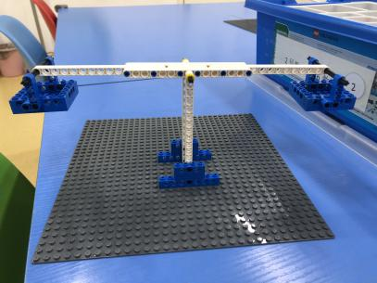
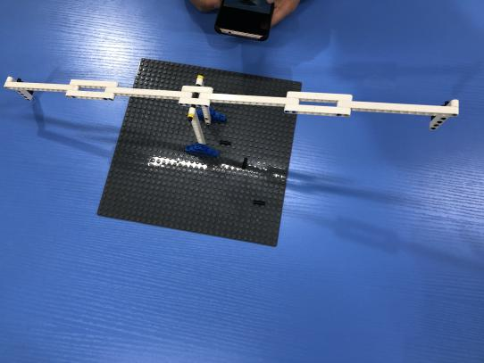

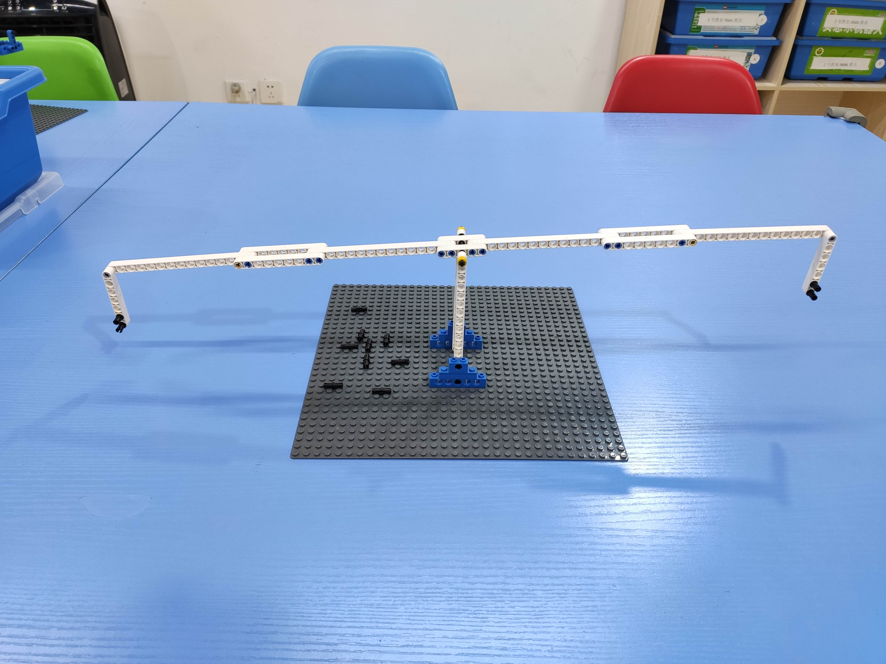

反思延续

反思：什么是等臂杠杆？它的特点是什么？
延续：对比不同零件的重量。

